**2016年教育部“国培计划”**

**工 作 简 报**

第二期

2016年10月 26日

**本 期 内 容 摘 要**

**本 期 内 容**

●有缘千里来相会………………………………………………………………（1）

●新闻传真………………………………………………………………………（2）

●专家简介………………………………………………………………………（4）

●学员感言………………………………………………………………………（4）

●培训花絮………………………………………………………………………（8）



**国培计划（2016）示范性项目初中英语一线优秀骨干教师学员代表发言稿**

----黄月先

尊敬的梁院长、各位领导、各位专家，亲爱的同学们：

大家上午好！我是来自壮乡广西民族师范学院附属中学的黄月先，非常荣幸能作为学员代表在这里发言，首先，我谨代表参加本期培训的50位学员，向给予我们关心、支持和帮助的各级领导、各位专家表示衷心的感谢！

自从9月份接到张梦老师发来的培训通知以来，我感到无比的骄傲与自豪，因为之前虽然参加过几次国培，但是这么高规格的培训我还是第一次参加。能够和来自全国各地的最优秀的同仁们相约在这美丽的新乡，更是让人兴奋不已。自从加入班级QQ群后，张梦、宋云飞、王晔、于飙等几位老师不断在群里不厌其烦地解答学员们的各种问题，详细地给我们介绍了本次培训的相关事宜，让我们倍受感动，感谢各位老师的辛勤付出！感谢河南师范大学给我们提供这么好的平台!

教育发展，教师为本。虽然我们都获得了各级各类的荣誉，但在教育飞速发展的今天， 我们仍然感到在综合素质、业务技能等方面都还是有所欠缺的。当今社会，惟有坚持不断的学习，才能保持自身发展优势。在知识更新日益加快的今天，如果不及时补充新知识，掌握新技能，拓展新视野，必将会被社会所淘汰。

就在我们最需要更新我们的专业知识和提高我们的专业技能的时候，我们获得了这次培训的机会，它为我们提供一个相互了解、集中学习的机会。古人云：“独学而无友，则孤陋而寡闻”；“三人行，必有我师焉”。一个人自学，总是没有几个人一起学习、切磋、交流的效果好，这也是这次培训的必要性所在。因此，在培训期间，我们每一位学员一定会做到尊重老师，虚心求教；一定会严格遵守培训纪律，严格遵守作息时间。一定会沉下心来，集中精力，专心听讲，认真学习，既向专家、老师学习，又要互相学习，力求学得更多一点，更好一点。把学习与思考很好地结合起来，用科学的态度分析问题、解决问题，积极探索工作新思路，努力提高自身综合素质和业务技能水平，不断提高自身素质和实际工作能力。

同仁们，平台已经搭建，让我们以此为起点，出发吧，相信神圣的教育土地上会留下我们深深的脚印。让我们以此为力量，借力起飞，把生命中最靓丽的风景定格在我们为我们的教育事业努力的过程里！最让我们再次把最热烈的掌声献给在座的关心教育事业发展的各位领导、专家、老师们！

我的发言就到这里，谢谢大家！

2016年10月22日星期六



2016年10月25日上午， “国培（2016）示范性项目骨干教师培训班”全体成员在王晔教授和于飚老师的带领下，来到河南新密市第一初级中学，进行实地考察学习。

在校长李幸民的陪同下，学员们首先参观了校园文化建设，如艺术教育，经典诵读等活动。接下来学员们聆听了七年级英语教师寇丽娟的一节示范课并进行了诚恳的交流。整个课堂充分发挥了小组合作的功效，两人师友合作，四人小组合作，学生与学生之间，小组与小组之间进行了全方位，多层次，多角度的交流。使小组中每个人都有机会发表自己的观点和看法。整节课课堂效率高，学生表现精彩。最后，副校长郭淑锋做了《全员德育求创新，高效课堂谋发展》的主题报告，全方位介绍了学校的文化。

经过整个上午的实地考察，学员们深深地感受到：教育改革的关键不是改教材，而是在于改变教师的教育理念，提升教师的核心素养。只有教师的教育理念有了转变，才能更有效地构建课堂，才能科学地使我们的教育主体的身心得到更好的发展。也只有这样，中国的教育才能科学健康地发展，才能不断创新，

才能走向光明的未来！

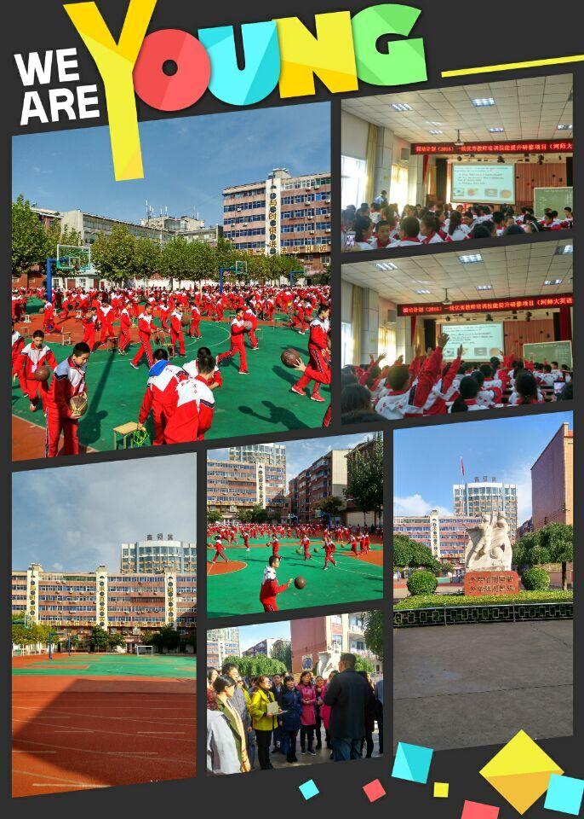



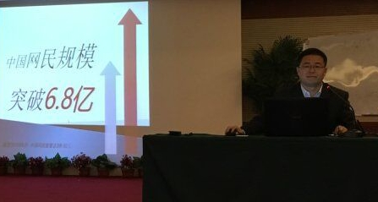  **刘国兵** 河南师范大学外国语学院副院长，硕士生导师，博士，校聘教授，语料库应用研发中心学术带头人。河南省教师教育专家、河南省中等职业教育师资培训专家。现任中国语料库语言学研究会常务理事、中国语言测试研究会理事，全国中学通用教材《英语》（新标准CD-ROM）核心编委。曾获河南省高校英语教学技能大赛一等奖，被授予“河南省优秀共产党员”称号，2014年入选“河南省科技创新人才支持计划”，2016年荣获 “河南省青年五四奖章”。研究领域为语料库语言学及英语教学。主持国家社科基金项目、教育部人文社科项目、中国外语教育基金重点项目、河南省哲学社科规划项目、“十二五”教育科学规划项目等多项国家及省部级项目；在国内外期刊上发表学术论文三十余篇；出版译著2部、教材8部。



**收获金秋 播种未来**

——听刘国兵专家讲座有感

湖北荆门外语学校 杨新征

在金秋十月，我有幸参加了国培计划（2016）——一线优秀教师培训技能提升研修项目。尽管为期十天的培训才刚刚开始三天，但对我的思想已经产生了很大的冲击。因为我们都能见到不同风格的教授、名师，能聆听到不同类型的讲座，能感受到思想火花的碰撞。这几天过得忙碌又充实。来之前在教学和教研工作中的种种困惑和迷茫，在听了专家教授们的报告、讲座后，犹如为我们打开了一扇窗，拨云见日，使我豁然开朗。

特别是10月24日上午，在听了河南师范大学外国语学院副院长刘国兵博士关于《现代教育技术背景下的中小学英语课堂教学设计》专题讲座后，使我对翻转课堂有了更深刻的认识。翻转课堂是一种手段，是让学生对自己学习负责的环境，是把直接讲解与建构主义学习有效的结合在一起，是学生课堂缺席但不被甩在后面的保障，是课堂内容得到永久存档、可用于复习或补课，是所有学生都积极学习的课堂，是让所有学生都能得到个性化教育。同时，刘博士还为我们讲解了与现代教育技术相关的教学理论、教学视频的选题和教学设计的要求、视频录制的准备步骤及PPT设计等相关知识。

这次培训，对我来说是一次极好的充电机会，它拓展了我们的视野，更新了我们的教育观念。它让我明白了：作为一名现代教师，我们应该成为课程的开发者和建设者；成为学生学习的引领者、促进者、[合作](http://www.unjs.com/Special/hezuoxieyi/)者；成为学生潜在品质的开发者。仅有“爱”是远远不够的，只有与时俱进，勇于探索，敢于创新，具有专业化知识和技能，才能做一名好教师。

这几天的精神大餐和文化大餐让我耳濡目染的东西很多，需要学习的东西更多。但要采他山之玉为我所用，纳百家之长解我所困却需要一个消化吸收的过程。这个过程会很漫长，也许会走得很累，但作为一线教师的我会走下去，也能走下去。虽然我不能走到最前沿，但我会朝这个目标去努力！再次感谢河南师大及各位为我们报告、讲座的专家导师们，更要感谢这几日来给予我们无微不至关怀和指导的王晔导师、平易近人并为我们排忧解难的班主任宋云飞、于飙、张梦老师还有我们河师大骨干教师培训班的各位兄弟姐妹们！

## **现代信息技术下的***翻转课堂*

## 四川省眉山市洪雅县余坪中学 谭文静

10月24日上午，示范性国培班的学员们听了河南师范大学副院长刘国兵教授的讲课，刘院长讲了现代教育技术发展下的一种新型教学方式和理念：翻转课堂，真是让人受益匪浅。

通过刘院长的授课，使我们了解到翻转课堂将传统教学中以教师为中心转化为以学生为中心；增加了学生和教师之间的互动和个性化接触时间；让缺课的学生不至于被甩在后面，同时将学习知识放在课外，而将内化知识放在了课堂上，让学生对课堂更感兴趣。然而，不是所有的教学内容都非得使用翻转课堂，要选择知识重点、难点以及适合用于多媒体表达的内容。

在当今信息技术高度发展的形式下，我们也应该不断创新，将这种新型教学方式运用到教学中，让它更好地为我们服务，从而使我们的教学得到提升。

***信息技术助我成长（一）***

2016年10月24日下午，河南师大网络服务平台技术骨干教师于洋，给我们带来了一堂生动的课程，以幽默的方式给我们展示了《网络研修社区平台的功能与应用》，内容深入浅出，给我们实际操作了如何在网络平台上去学习；让我们利用网络平台，共享优质资源，交流相关培训问题；特别是让我从中了解到什么是绘声绘影视频编辑软件，并且指导我们如何运用在教学中。

通过这次培训，让我的理念有了提升，让我的能力有了增长，在专业成长上有了新的动力。（湖南省张家界市慈利县溪口中学 王娟子）

***信息技术助我成长（二）***

10月24日下午，来自河南师范大学的萌萌的小于老师给我们做了“网络研修社区平台的功能与应用”讲座，给我们讲解并演示了在这十天的集中学习结束后回到学校如何继续进行网络研修，从而达到不断提升自己的目的。

教师网络研修是一种以网络协同学习平台为技术支撑而开展的有组织、有引领的教师自主研修活动的新方式。教师网络研修社区是指支持教师进行学习、交流、研讨等活动的网络平台，一般具备个人空间、教师工作坊等功能，支持建立不同类型的学习共同体，汇聚与生成研修资源，保障教师开展常态化研修。网络研修社区给我们提供了内容丰富、理念新颖、技术先进、实用便捷的优秀课程资源，能创设教师与教师、教师与专业人员及时交流、平等探讨的活动平台和环境，促进课程改革实验的决策者、设计者、研究者与实施者的多元对话，能充分发挥教师在教研活动中的主体作用。

新时期的基础教育对教师专业发展提出了更高要求，新课改对教研也提出了新要求，而信息技术的发展为教师专业发展模式和教研模式的创新提供了机会与新的可能。希望我们各位老师都能积极投入到网络研修中来，利用网络充分展示自我，参与交流，不断反思，提高自己的专业素养，争当学习型教师、研究型教师（湖北黄石 王芳 安徽芜湖 沈小红）。

**信息技术助我成长（三）**

经过两天半的教授和专家的讲座，给我带来了心智的启迪，情感的熏陶和精神的享受，让我饱享了高规格的“文化大餐”。

今天下午我们又有幸听到了年轻有为，风趣幽默的河南师范大学的于洋老师的讲座，通过聆听他的讲座，使我更进一步的掌握到我们网络研修社区平台的功能和应用，它是我们全国各地同仁们一个交流学习的平台更是我们展示自己风采的舞台，进入工作坊让我开阔了眼界，学到了很多优秀教师在教学活动中的教学方法，通过与同仁们的交流，解决了自己的困惑，认识到了自己的不足，为以后更好的进行自己的教育教学活动找到了方法，感谢耐心细致的于洋导师和国培给我们搭建的学习平台(宁夏固原 张宁)。

**新密一中考察观课，感悟高效英语教学**

十一天学习中唯一一次实地考察。去新密市第一初中足足两个小时的车程。乍一看这所学校的校园环境，心里一下子“咯噔”了一下，不禁联想到前几天的专家教授的“河南教育很落后”的说法。可真正走进它的课堂，才发现真是海水不可斗量！今天听到的是一堂七年级的课，他们也是使用的人教版，并且已开始进入五单元了 ！与其说这堂课是一堂一个单元的引入课，还不如说是老师精心设计的一堂精彩的展示课，听说读写面面俱到，而且学生所表现出来的功底堪称完美，刚刚学了八个星期英语的孩子，自编对话里可以延伸使用want to do, my group ,甚至是将来时I am gong to ... ...听写也在课上就完成了，全班的娃娃仅一个人错了一个volleyball!我是真的醉了。评课的时候好多同学都质疑这样的课堂，感觉知识都没看到教，学生就得手了。其实我能体会，正如后面老师说到的“预学”，关键功夫在课后。冰冻一三尺，非一日之寒哪，这要多少年的底子，才可能得到今天的功效？ （重庆永川 唐祖义）



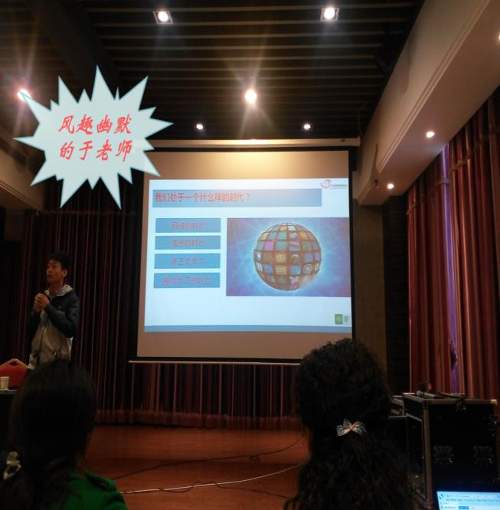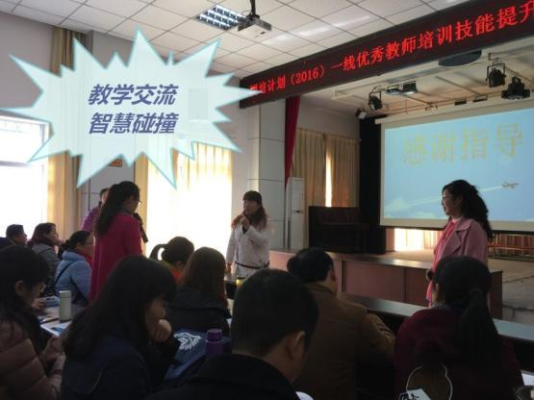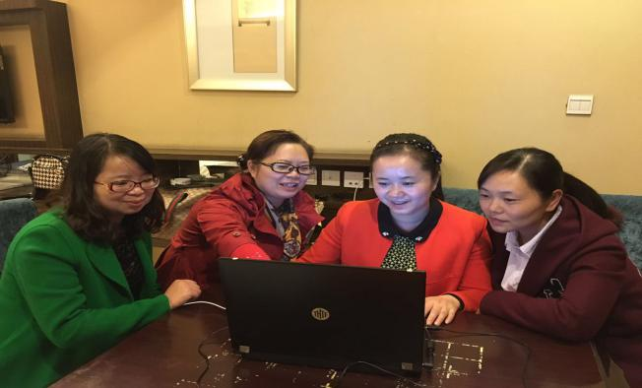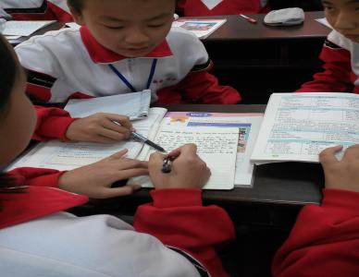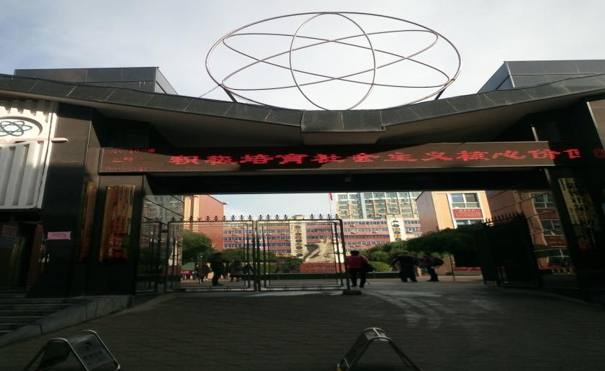

**主 编：武军会 聂君涛**

**责任编辑：李永青**

**编 辑：刁桂梅 崔 宣**

**呈 报**： “国培计划”——中小学骨干教师培训项目执行办公室

**报 送：** 河南师范大学党政领导

**发 送：** 河南师范大学相关职能部门、各教学院部

**印 数：** 50

**联系方式：**  电话：0373--3326176 邮编：453007

**地 址：**  河南省新乡市建设东路46号 河南师范大学继续教育学院